- 从源代码 releases 目录下安装，直接执行exe应该也可以，建议使用msi安装windows版本。
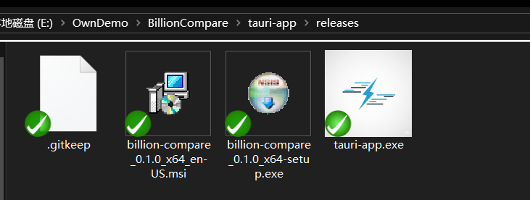
- 勾选待比较的文件后，建议启用如下配置。正则表达式用来根据主键计算前后差异，以及排除特定行不统计。“使用单线程”选项可能在配置不足的机器上缩短比较时间，可看情况勾选。
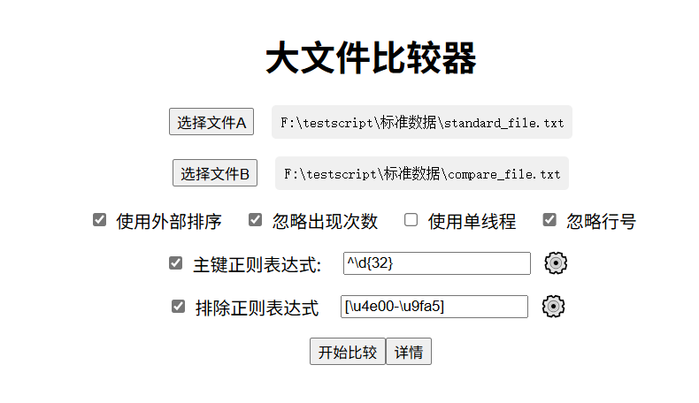
- 比较时CPU、内存、硬盘负载较高，尽量关闭其他程序。比较过程中会展示进度，但由于并行写入文件过多，暂时难以计算百分比。只能展示完成的步骤和消耗的时间
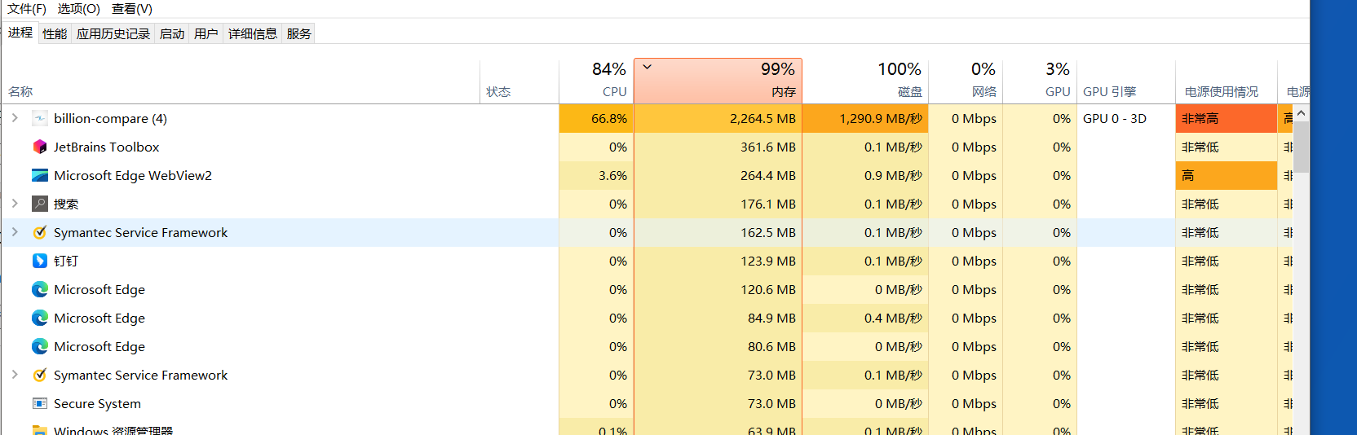
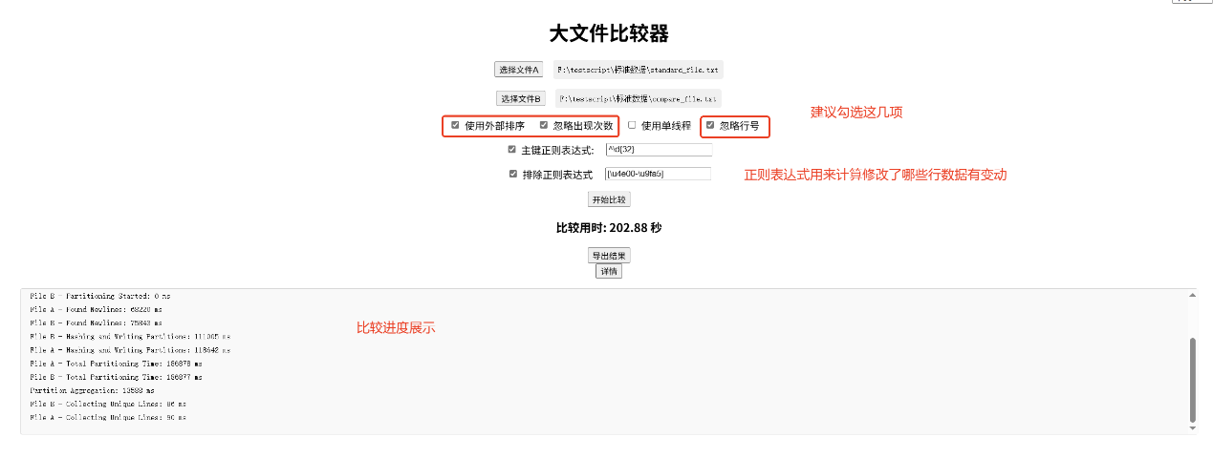
- 比较完成后，会展示文件缺失和新增的行，用不同底色标出。主键会根据正则高亮展示。比较结果也可导出txt
